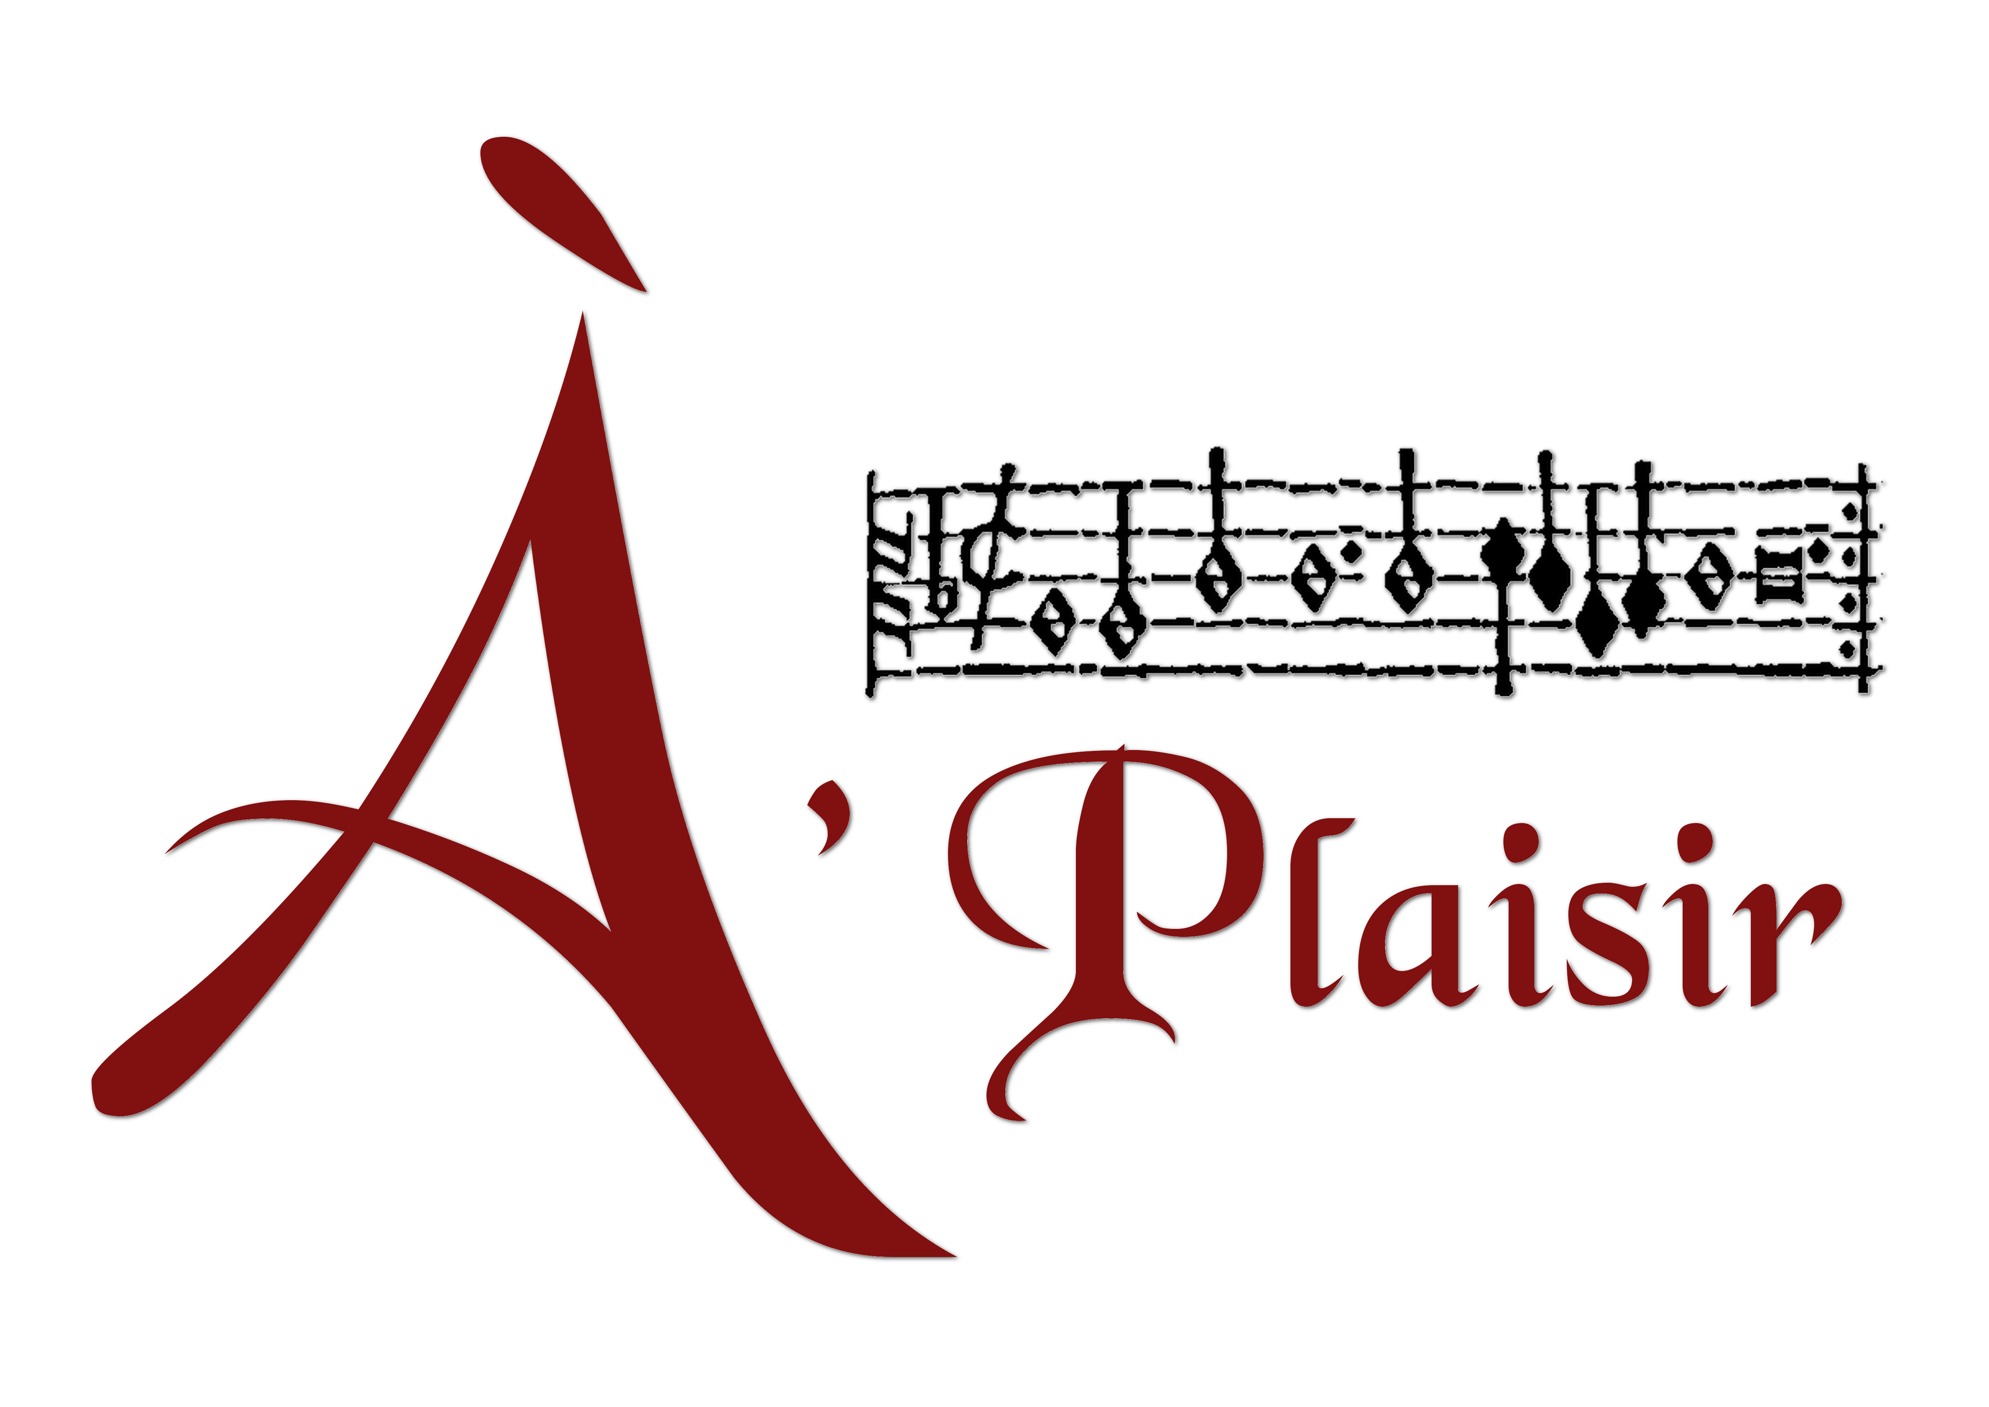
Compagnie A Plaisir  Les instruments utilisés sont des copies d'instruments d'époque  Aliénor (luth) - Anne-marie (guiterne) - Alexia (harpe) Catherine (luth, chant) - Constance (luth)  Corentin (luth, percussions et danse)  Cyril (luth et guiterne) - Eléanore (luth, chant)  Eric (Percussions, saz)  Fanny (chant, danse, flûte traversière Renaissance)  Héléna (luth) - Jacqueline (flûte à bec, chant)  Jean-Louis (flûte à bec, ténor de viole de gambe)  Manon (chant et basse de viole de gambe) - Laurence (flûte, chant)  Michel (chant, percussions, danse)  Mireille (chant) - Nathalie (danse, chorégraphie, chant)  Odile (luth)  A Plaisir remercie chaleureusement la commune de la Bruère-sur-Loir pour son accueil (et particulièrement Mme Chartrain), la mise à disposition de l'église et son soutien pour ce moment musical.  A Plaisir favorise les apprentissages, facilite les pratiques amateurs en musique ancienne et valorise le patrimoine  www.aplaisir.org – 02 43 76 89 57– contact@aplaisir.org  association loi 1901 - siret : 789 015 997 00016 | musique ancienne amateur et valorisation du patrimoine  Église Saint-Martin  La Bruère-sur-Loir  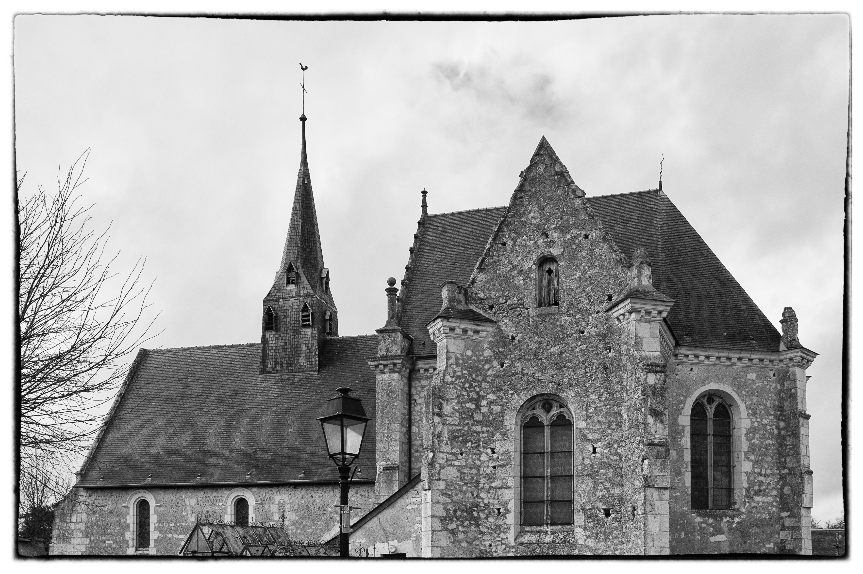  samedi 26 septembre 2015  20h30

Stella Splendens (chanson polyphonique à 2 voix tirée du Llibre Vermell de Montserrat, recueil de cantiques à l'usage des pèlerins. 14ème siècle)  Pavane n°3 (septième livre de danseries - Estienne Du Tertre – 1557)  la Rosa Enflorence  (chanson d'origine judéo-espagnole, c. 15ème siècle)  Mignonne  (musique Jehan Chardavoine, paroles P. de Ronsard. Pub. 1576)  Suite de branles doubles « la Coudrecieux » (suite de 4 branles doubles et coupés. Pub. Attaingnant en 1550, d'Estrée puis Phalèse en 1559 et 1571)  Bara Faustus's Dream (paroles : The Shepheards' Joy)  (Ballet MS lute book, Fitzwilliam Virginal Book, Rosseter's Lessons for consort ... début 17ème siècle. Paroles : anonyme 1610)  Une jeune fillette (un des grands succès de la Renaissance, Chardavoine en a publié une version monodique en 1576. Il existe de nombreuses versions pour luth ou clavier composées jusqu'au 18ème siècle sous forme de fantaisies, sonates …)  Il s'en va tard (Clément Janequin - 1545)  branle de Poitou (branle de poitou à 6 temps –  livre de danseries ed. Phalèse - Anvers - 1571)  We be soldiers three (Thomas Ravenscroft, ''Deuteromelia'' – 1609) | l'ennuy qui me tourmente (A. Le Roy, second livre de guiterne contenant plusieurs chansons en forme de voix de ville, ed. LeRoy Ballard 1555 – P. Certon premier livre de chansons LeRoy Ballard 1552. Arr de P. Boquet à partir de ces pièces)  Con que la lavaré  (Villancico à 4 voix, anonyme, Cancionero d'Uppsala- 1556)  Cantiga 322 (tirée des Cantigas de Santa Maria, 13ème siècle)  Hélas Madame (Henry 8's Manuscript. Bien que composée par un roi d'Angleterre, cette chanson est tout à fait du style français de la fin du 15ème siècle)  Alenchon (basse danse, Manuscript Brussel, 15ème siècle)  Laude Novella (musique religieuse, Italie 13ème siècle Laudario di Cortone, Ms. 91, Biblioteca Comunale di Cortone)  La lune est Coustumière (Cléreau, Le Roy & Ballard 1559, Paroles P. Ronsard, Odes 1550)  Suite de branles doubles et coupés « la Sorcinière » (Suite de 5 bransles doubles et coupés tirés des publications de Pierre Attaignant. Air de cour : ''puisque le ciel veut ainsi'' : Jehan Planson – fin 16ème siècle)  La tricotea (Cancionero de Palacio - 1490-1520)  Bransle de la Torche ( J. D'Estrées, tiers livre de danseries 1559, T. Arbeau, Orchésographie 1589, M. de Praetorius Terpsichore 1612 ...)

